TUGAS PERTEMUAN 7

PRAKTIKUM ALGORITMA & STRUKTUR DATA



TYAN NUR KHOLLIS

41520010057

TEKNIK INFORMATIKA

Simulasi Program

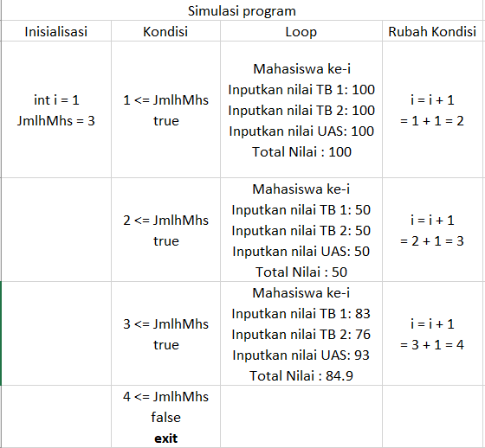

Code Program

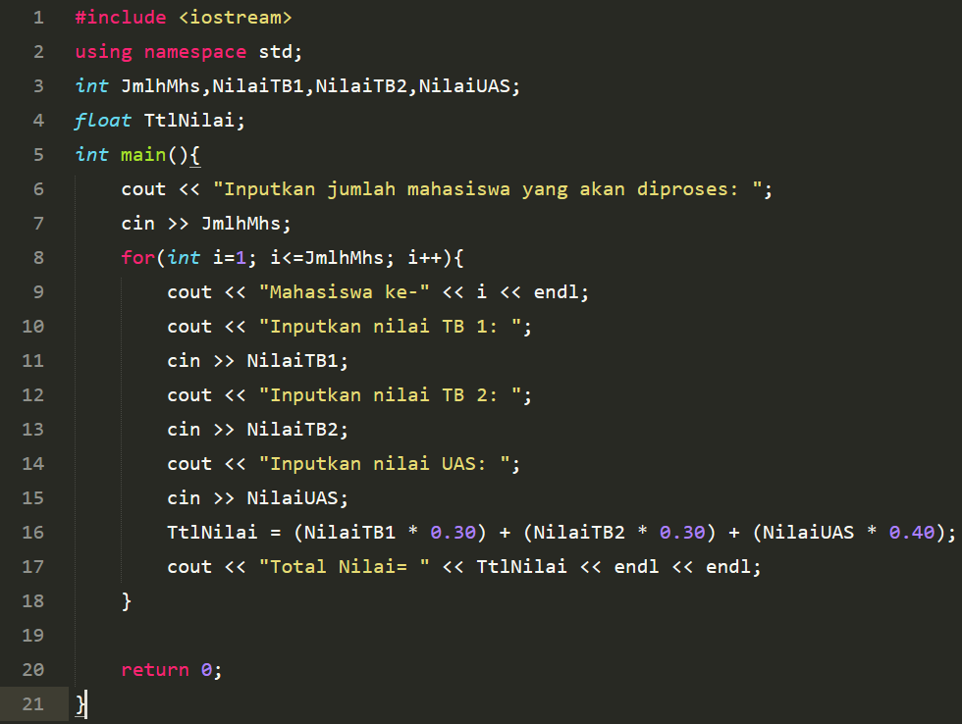

#include <iostream>

using namespace std;

int JmlhMhs,NilaiTB1,NilaiTB2,NilaiUAS;

float TtlNilai;

int main(){

cout << "Inputkan jumlah mahasiswa yang akan diproses: ";

cin >> JmlhMhs;

for(int i=1; i<=JmlhMhs; i++){

cout << "Mahasiswa ke-" << i << endl;

cout << "Inputkan nilai TB 1: ";

cin >> NilaiTB1;

cout << "Inputkan nilai TB 2: ";

cin >> NilaiTB2;

cout << "Inputkan nilai UAS: ";

cin >> NilaiUAS;

TtlNilai = (NilaiTB1 \* 0.30) + (NilaiTB2 \* 0.30) + (NilaiUAS \* 0.40);

cout << "Total Nilai= " << TtlNilai << endl << endl;

}

return 0;

}